Presseinformation

Plug-Relais-System PRS von CONTA-CLIP jetzt auch
mit Push-in-Anschluss

CONTA-CLIP bietet die Tragschienen-Relaissockel seines Plug-Relais-Systems PRS jetzt auch in Ausführungen mit Push-in-Anschluss. Durch die werkzeuglose Adern-Einführung reduzieren die Sockel der neuen Reihe PPRS, die für Relais mit 1-, 2- oder 4-Wechslern erhältlich sind, den Zeitaufwand für die Verdrahtung deutlich. Zum Lösen der eingeführten Adern dienen integrierte Pusher, die sich ohne spezielles Werkzeug betätigen lassen.
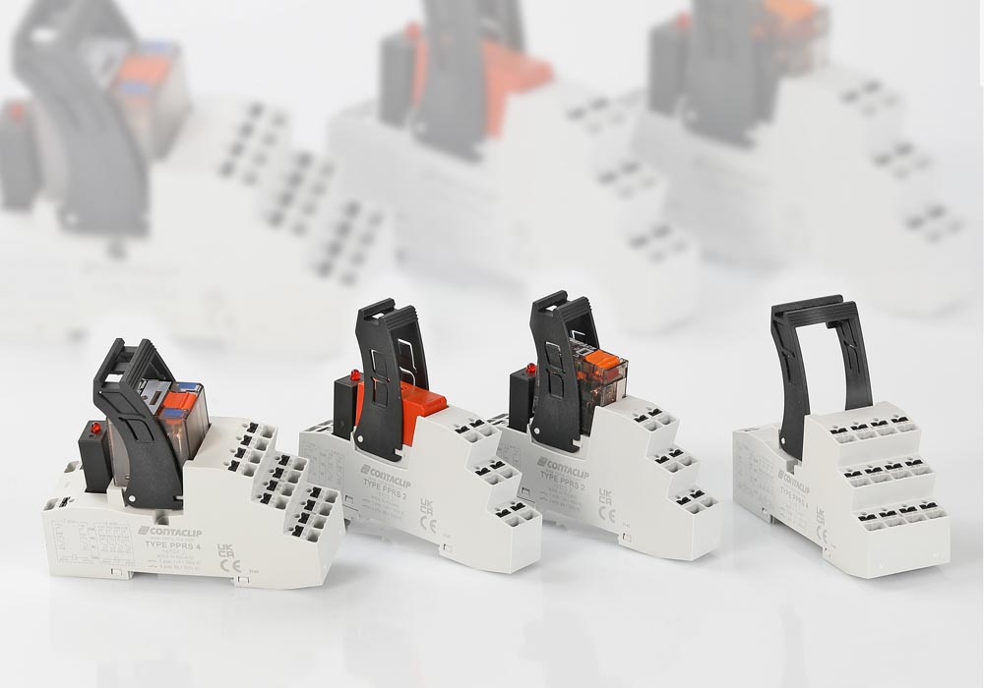
Bild: Reduzierter Verdrahtungsaufwand: Das neue Plug-Relais-Systems PPRS
mit Push-In-Anschluss

Die Relais-Sockel sind für eine Bemessungsspannung von 300 V ausgelegt und lassen sich flexibel mit CONTA-CLIPs PRS-Relais für Spannungsbereiche von 12 bis 220 V DC bzw. 12 bis 230 V AC sowie den dazugehörigen Einsteckmodulen mit LED-Statusanzeige konfigurieren. Zur einfachen Überprüfung der anliegenden Spannung verfügt jeder Anschluss zudem über einen Testabgriff. Für die bedarfsorientierte Verteilung von Potenzialen unter angereihten Sockelmodulen steht im Zubehör das steckbare und berührungssicher ausgeführte Außenquerverbindungsystem AQI/PPRS bereit. Zu den weiteren Ausstattungsoptionen zählen aufrastbare Haltebügel, die im Bedarfsfall die eingesteckten Relais fixieren und zugleich der Befestigung von Markierern der Serie MC-MM dienen.

Bilder: | PPRS_Reihe | Zeichen: | 1186
Dateiname: | 202204018_pm_pprs | Datum: | 29.06.2022

Unternehmenshintergrund
CONTA-CLIP zählt zu den bedeutendsten Herstellern von elektrischen/elektronischen Verbindungselementen und Kabelmanagementsystemen in Europa. Das mittelständische Unternehmen mit Sitz in Hövelhof (NRW) produziert seit über 40 Jahren elektrische und elektronische Verbindungstechnik für die Prozess- und Industrieautomation, schwerpunktmäßig für die Branchen Bahntechnik, Fördertechnik, Gebäudeautomation, Klimatechnik, Maschinen- und Anlagenbau, Mess-, Steuer- und Regeltechnik, Schalttafelbau, Schiffbau, Transformatorenbau und Umwelttechnik. Die Produktbereiche des Unternehmens untergliedern sich in die Sparten CONTA-CONNECT für elektrische Verbindungstechnik, CONTA-CABLE für Kabelmanagementsysteme, CONTA-ELECTRONICS für Elektronik und CONTA-CON für Leiterplattenverbinder. Neben seinen Produkten bietet CONTA-CLIP auch Dienstleistungen bei der Gehäusebearbeitung, der Klemmleistenmontage, der Komponentenbedruckung und der kundenspezifischen Elektronik an.

Kontakt:  CONTA-CLIP  Verbindungstechnik GmbH  Christian Quade  Otto-Hahn-Straße 7  33161 Hövelhof  Tel.: 0 52 57 / 98 33 - 0  Fax: 0 52 57 / 98 33 - 33  E-Mail: christian.quade@conta-clip.de  Internet: www.conta-clip.de |  | gii die Presse-Agentur GmbH  Immanuelkirchstraße 12  10405 Berlin  Tel.: 0 30 / 53 89 65 - 0  Fax: 0 30 / 53 89 65 - 29  E-Mail: info@gii.de  Internet: www.gii.de

